**실습 8.3**

**Route 53 라우팅 정책 구성**

**1. 웹을 운영하고 있는 2개 리소스가 실행 중인지 확인한다. 실습 8.1에서 시작한 Apache 웹 서버 인스턴스를 추가로 만들거나 3장 ‘Amazon Simple Storage Service와 Amazon Glacier Storage’의 실습3.2에서 했던 것처럼 S3에서 간단한 정적 웹사이트를 만들 수도 있다. 이 때 버킷 이름은 secondary.labtest.com과 같이 도메인 이름과 정확히 일치해야 한다.**

**2. 각 리소스의 상태 검사를 구성한다. 엔드포인트 지정 기준에서 도메인 이름을 선택해 S3 정적 웹사이트의 상태 검사를 만든다. 상태 검사 구성을 완료하기 전에 엔드포인트에서 ‘http://’와 맨 뒤의 ‘/’는 제거해야 하는 것을 유의하자.**

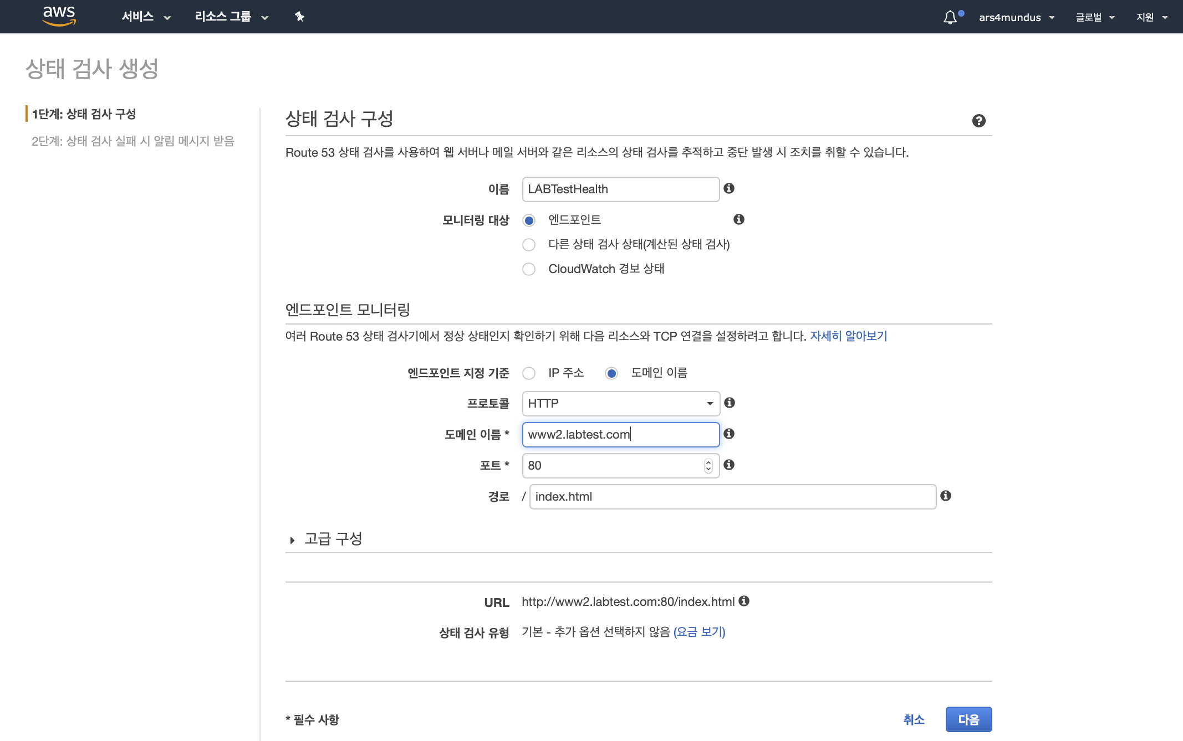

**3. 활성 호스팅 영역(실습 8.1에서 사용한 것)이 있다고 가정하면 Route 53 GUI를 사용해 각각 인스턴스의 레코드 세트를 작성한다. www.labtest.com 및 www2.labtest.com 등과 같이 도메인 이름을 입력할 수 있다. 알아서 정해주면 된다.**

**4. EC2 인스턴스를 가리키는 때 일반 A 레코드 유형을 만들고 인스턴스의 IP 주소를 레코드의 값으로 입력한다. S3 정적 웹사이트를 사용할 때 레코드 세트에서 별칭에 ‘예’를 클릭하고 그 다음 아래에 나타나는 ‘별칭 대상’ 상자에서 클릭을 하고 목록의 S3 리소스 중에서 맞는 S3 리소스를 선택한다. 여기에 나타나는 정적 웹사이트는 같은 AWS 계정에서 만들어진 것이어야 한다.**

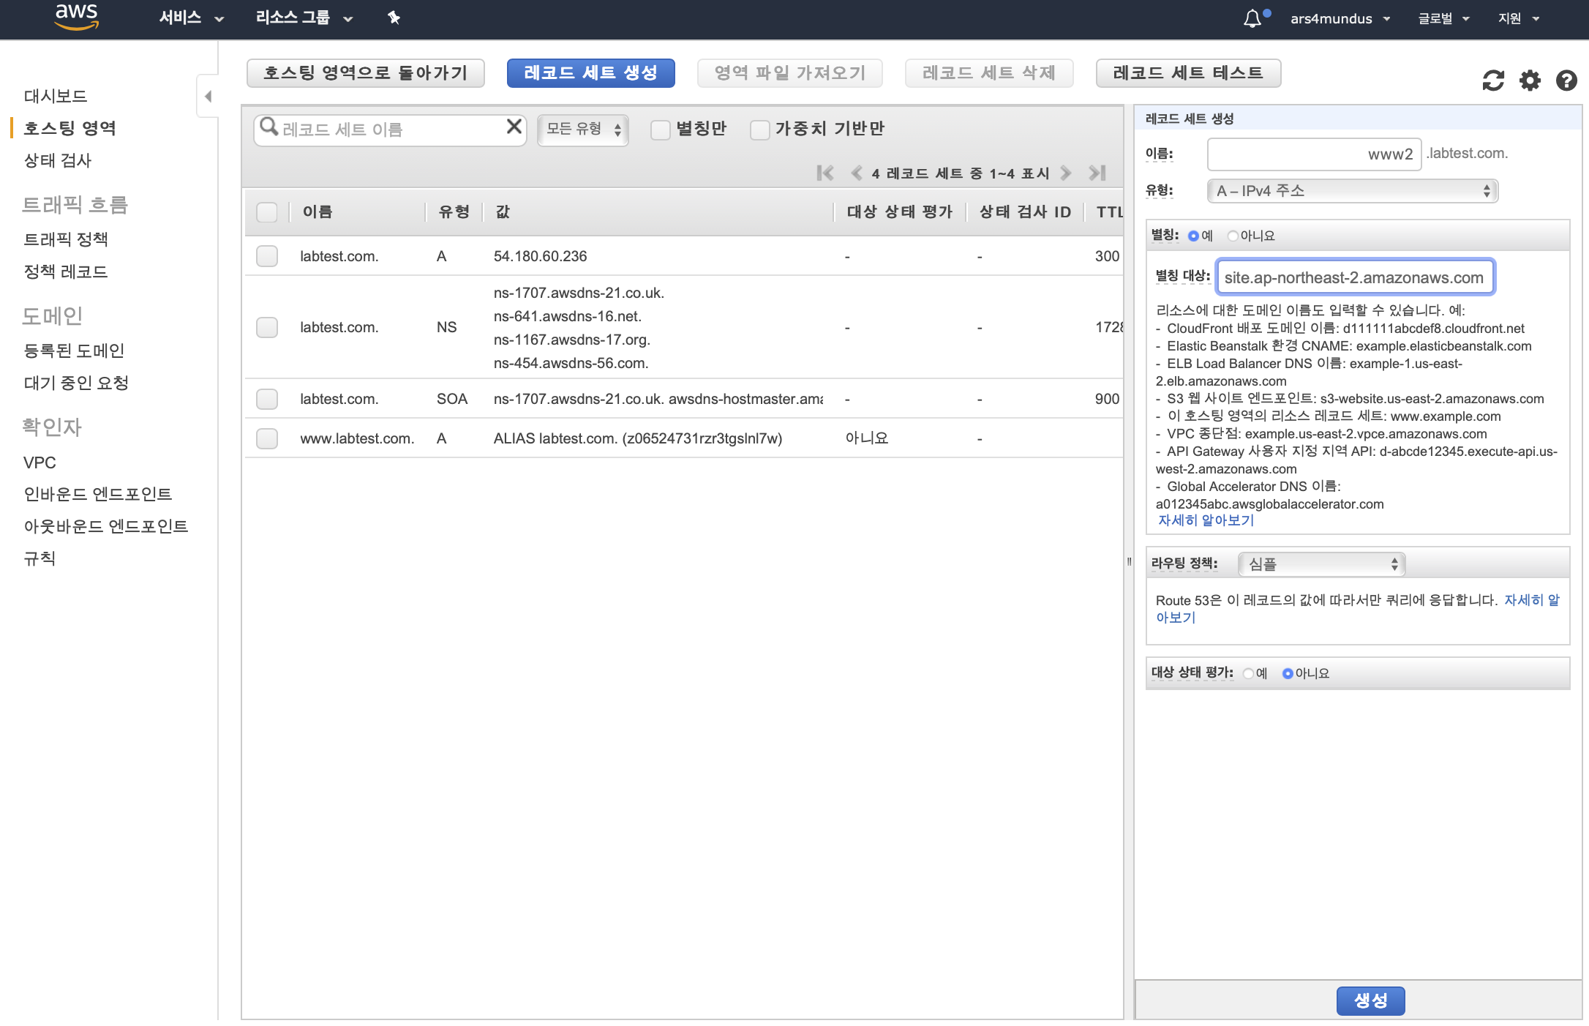

**5. 라우팅 정책에서 ‘장애 조치'를 선택하고 ‘장애 조치 레코드 유형'에서 ‘기본' 또는 ‘보조’를 선택한다. 세트 ID 값은 사용자의 선택에 따라 자동으로 변경된다. 리소스 중 하나의 레코드 세트가 ‘기본’으로 지정돼 있는지 확인한다.**

**6. ‘상태 검사와 연결'에서 ‘예'를 선택하고 ‘연결할 상태 검사’를 ‘예’를 선택한다. 작업 중인 리소스와 일치하는 상태 검사를 선택한다.**

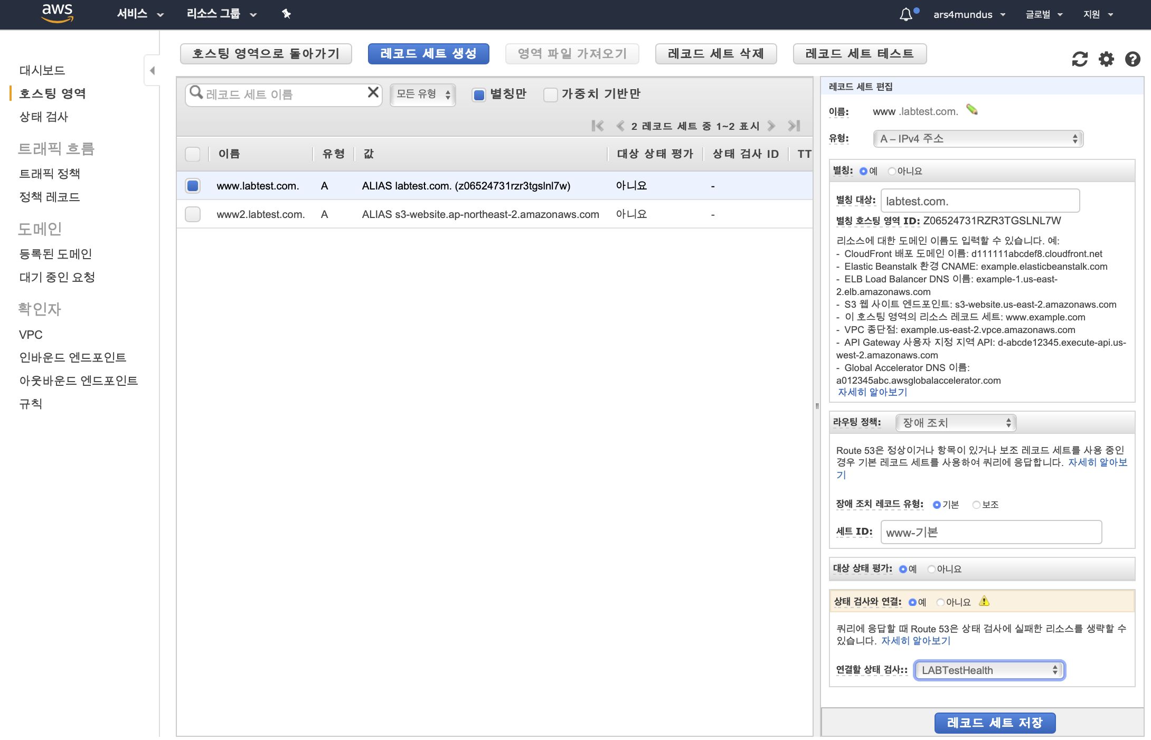

**7. 처음 기본 웹사이트의 URL을 정상적으로 불러와서 구성을 테스트한다. 이제 기본 웹사이트를 비정상으로 만든다. index.html 파일을 삭제 또는 이름을 바꾸거나 인스턴스 보안 그룹에서 HTTP 액세스를 차단해서 비정상으로 만들 수 있다. S3는 정적 웹사이트 설정을 비활성화해도 된다. 브라우저에서 동일한 기본 URL을 입력한다. 장애 조치가 작동하면 보조 리소스의 index.html 웹페이지가 표시된다.**